
Le Cene dell’Ais Napoli:
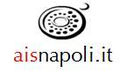 “Gocce di Vino Francese”

Ristorante Mascagni Giovedì 13 Marzo h. 20.30
Euro 35,00 Info e Prenotazioni: 081.5602900

Antonella Bevilacqua, sommelier, comunicatrice e docente Ais di
viticoltura della Francia guiderà la degustazione dei vini della serata.

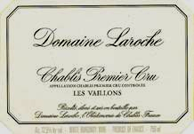
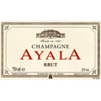
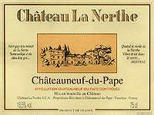

Menu

Ostrica al limone, cozze al gratin, calamaretti fritti,
zeppoline con alghe di mare
Champagne Ayala

Rosoni al nero di seppia con cernia e gamberetti
al sugo di granchio
Chablis Premier Cru Les Vaillons 2003 Domaine Laroche

Entrecôte argentina al pepe verde con
patate al rosmarino
Châteauneuf-du-Pape 2003 Château La Nerthe

Pastiera Napoletana
Passito di Pantelleria Ben Ryé 2005 Donnafugata

